**Міністерство Освіти І НАУКИ України**

**Національний університет "Львівська політехніка"**

Інститут **КНІТ**

Кафедра **ПЗ**

### ЗВІТ

До лабораторної роботи № 4

**З дисципліни:** *“* *Інтелектуальний аналіз даних ”*

**На тему:** *“Використання інструментів "Prediction Calculator" і*

*"Shopping Basket Analysis””*

**Виконав:**

ст. гр. ПЗІП-12

Анталь В. Л.

**Прийняв:**

професор каф. ПЗ

Грицюк Ю.І.

« ____ » ________ 2019 р.

∑= _____ .

Львів – 2019

**Тема роботи:** Використання інструментів "Prediction Calculator" і

"Shopping Basket Analysis”.

**Мета роботи:** потрібно розглянути особливості використання інструментів "Розрахунок прогнозу" ("Prediction Calculator") і "Аналіз купівельного кошика" ("Shopping Basket Analysis").

.

**Завдання до роботи**

Завдання 1. Проаналізуйте, які товари купуються разом.

**РЕЗУЛЬТАТИ**

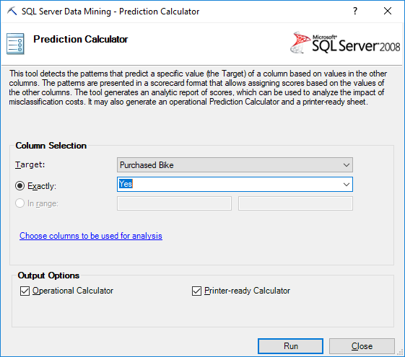

Рис. 1. Налаштування інструмента "Розрахунок прогнозу" ("Prediction Calculator")

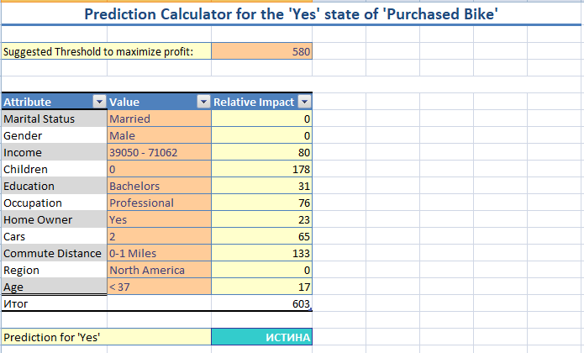

Рис. 2. Аркуш зі звітом "Калькулятор"

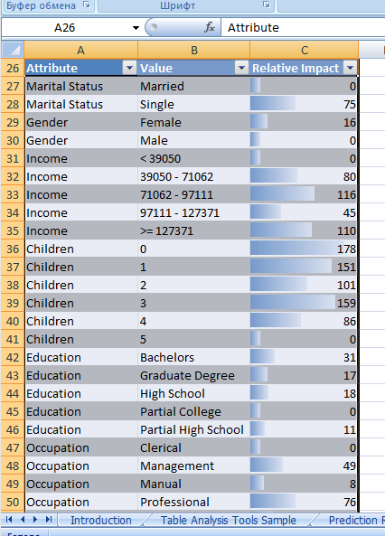

Рис. 3. Таблиця балів для параметрів

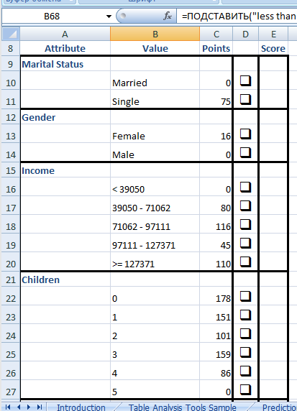

Рис. 4. Звіт "Розрахунок для друку" ("Printable Calculator")

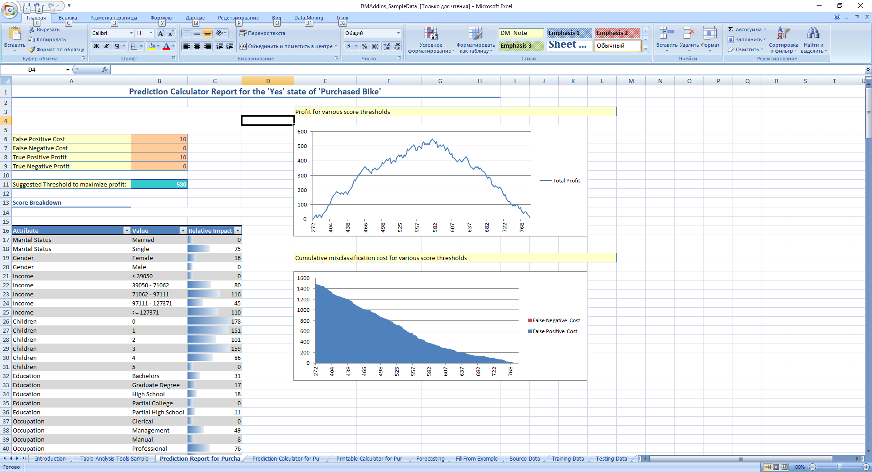

Рис. 5. Звіт "Звіт розрахованого прогнозу" ("Prediction Calculator Report")

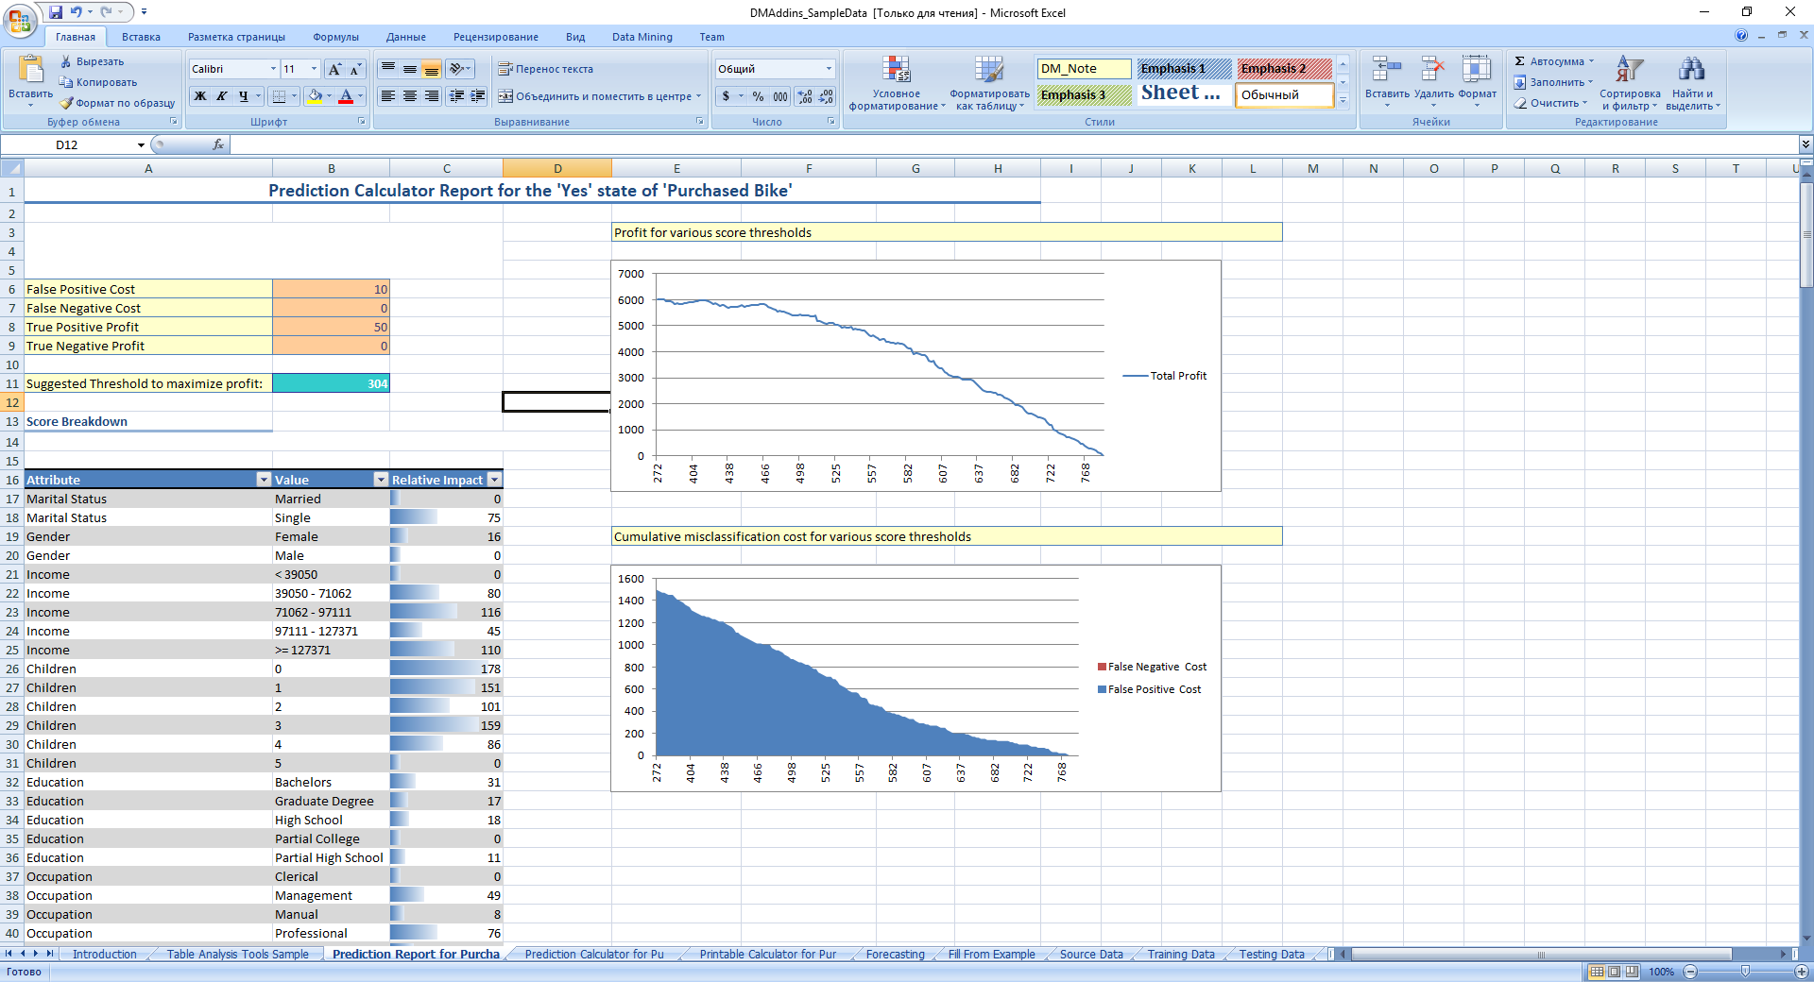

Рис. 6. Звіт таблиці "Звіт розрахованого прогнозу" ("Prediction Calculator Report"): при введенні нової оцінки прибутку від правильного прогнозу змінюється рекомендоване порогове значення

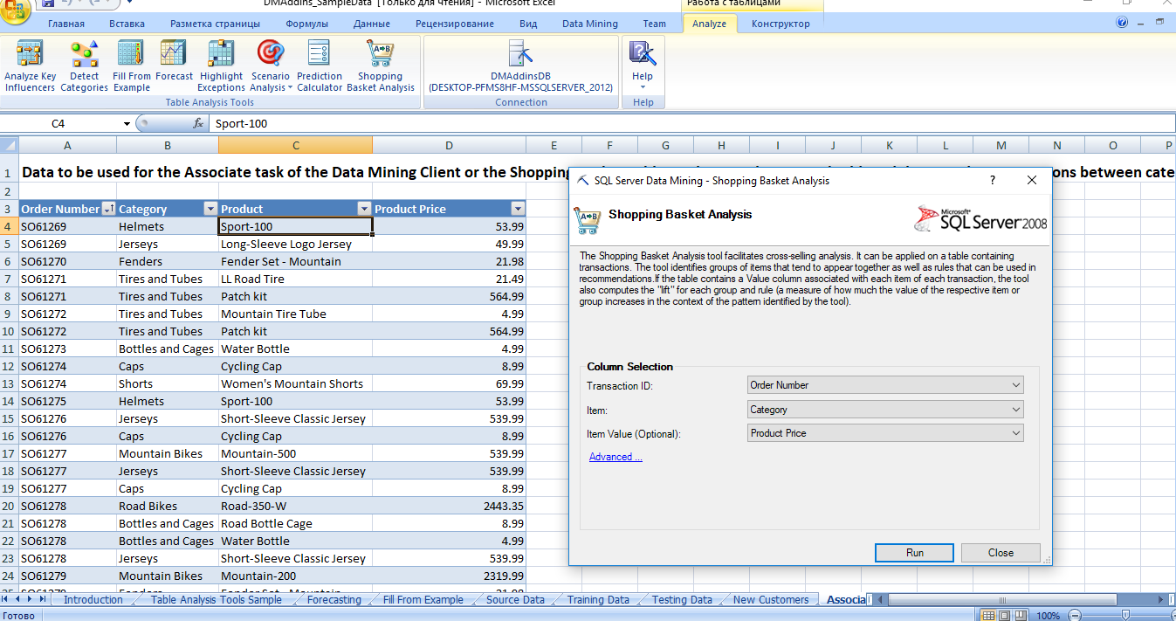

Рис. 7. Запуск інструмента "Аналіз купівельного кошика" ("Shopping Basket Analysis")

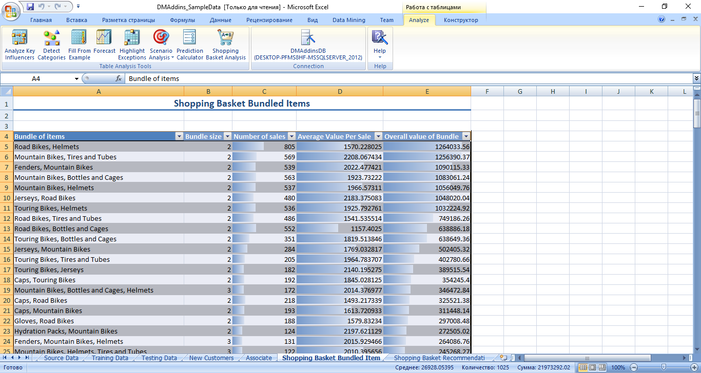

Рис. 8. Звіт "Комплектація товарів у купівельному кошику" ("Shopping Basket Bundled Items")

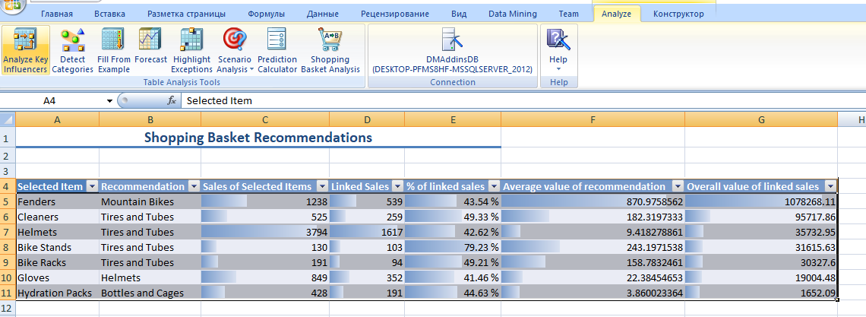

Рис. 9. Звіт "Рекомендації щодо купівельного кошика" ("Shopping Basket Recommendations")

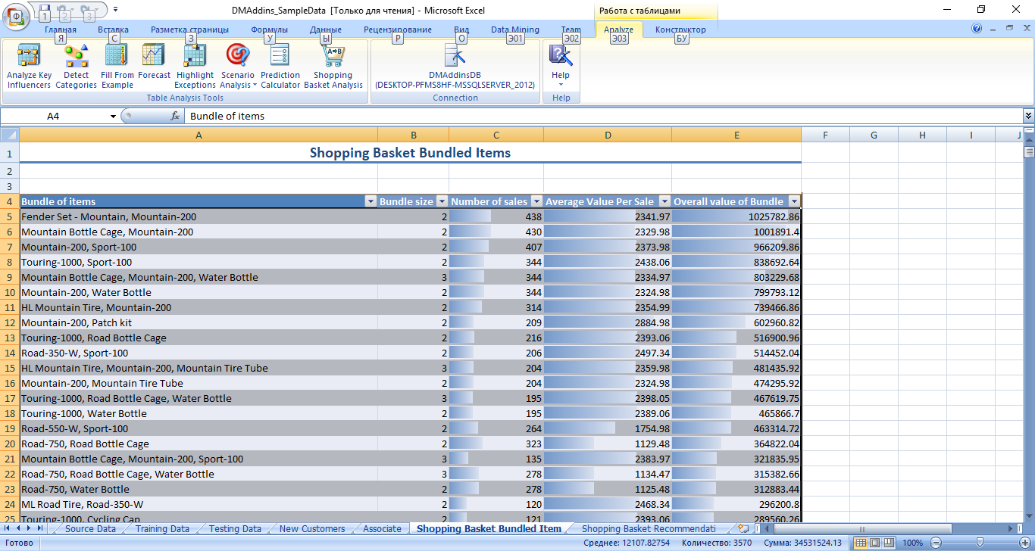

Рис. 12. Звіт "Комплектація товарів у купівельному кошику" ("Shopping Basket Bundled Items"), аналіз товарів

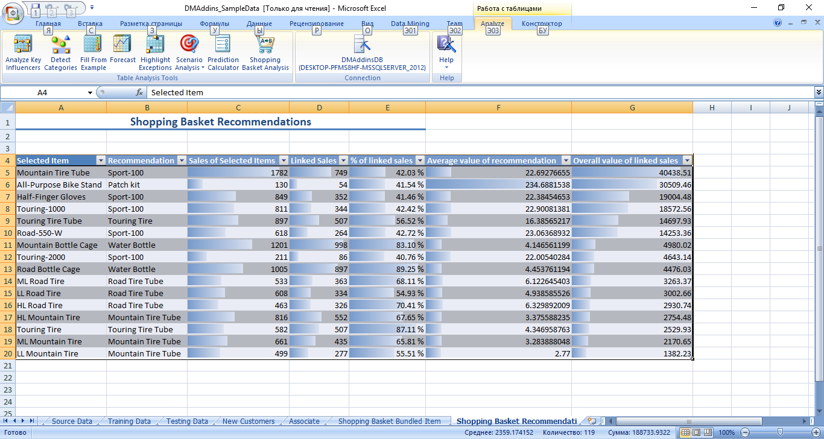

13. Звіт "Рекомендації щодо купівельного кошика" ("Shopping Basket Recommendations"), аналіз товарів

**ВИСНОВКИ**

На даній лабораторній роботі я ознайомився з методами аналізу даних з допомогою надбудови до Microsoft Excel. Надбудова значно розширює можливості стандартного пакету, та дозволяє проводити аналіз та категоризацію різноманітних даних. Мною було проведено аналіз залежності доходу від статі та регіону проживання. В ході аналізу було встановлено, що стать практично не впливає на дохід. Тоді як регіон проживання робить значні корективи у дану характеристику.